2018年伊嘉儿数学秋季苏教版二年级入学测试卷答案
一、直接写出得数。（前10题每题1分，后6题每题2分，共22分）
76+6=82 43-9=34 56-7=49 5+87=92 88-3=85
40+21=61 65-30=35 82-6=76 33＋9=42 30+70=100
25+5-8=22 9+3-6=6 18-3-9=6
1元-3角=7角 36元-12元=24元 1元3角-9角=4角

二、填空。(每空1分，共17分)
1. 找规律接着填数或接着画。
（1）42、44、46、48、（50）
（2）73、72、71、70、（69）
（3）○ ○ □ ○ ○ □ ○ ○ □（○）（○）
（4）△ □ △ □ □ △ □ □ □（△）（□）
2. 一张2元可以换成（4）张5角。
3. 个位上和十位上都是6的数是（66）；9个一和8个十合起来是（89）。
4. 从右边数起，第（一）位是个位，第（二）位是十位，百位是第（三）位。
5. 一个两位数个位上的数字是5，比十位上的数字小3，这个数是（85）。
6. 在50、28、75、10、54这些数中：
（75）比50多25；（28） 与（54）的和是82。
7. 比30 大，比35小，而且是双数，这个数可能是（32或34）。

三、在○里填上“＞”、“＜”或“＝”。（每题1分，共6分）
69○61-8 8角9分○89角 100分○1元
>
>
＜
=
=
=

43-5○42-5 36+12○54-6 27+30○30+27

四、在得数是四十多的算式后面的括号里打“ √”。（6分）
72-3（ ） 24+9（ ） 38+4（ √ ）
56-7（ √ ） 86-40（ √ ） 55-3（ ）

五、用竖式计算。(每题2分，共16分)
24+42=66 90-57=33 18+69=87 62-35=27
2 4 9 0 1 8 6 2
＋ 4 2 － 5 7 ＋ 6 9 － 3 5
6 6 3 3 8 7 2 7
34+25=59 8+29=37 42-6=36 63-32=31
3 4 2 9 4 2 6 3
＋ 2 5 ＋ 8 － 6 － 3 2
5 9 3 7 3 6 3 1

六、解决问题。(共33分)
1. （7分）二（1）班共46人，早上做操，米德前面有20人，那么米德的后面有多少人？
46－20－1=25（人）
答：米德的后面有25人。
2. （8分）卡尔今年8岁，妈妈今年35岁，爸爸今年36岁。8年后，爸爸比卡尔大多少岁？
根据年龄差不变可知： 或 8年后欧拉：8＋8=16（岁）
36－8=28（岁） 8年后爸爸：36＋8=44（岁）
44－16=28（岁）
答：8年后，爸爸比卡尔大28岁。
3. （8分）果园里有桃树66棵，梨树比桃树少28棵。
（1）梨树有多少棵？
（2）桃树和梨树一共有多少棵？
66－28=38（棵）
38＋66=104（棵）
答：梨树有38棵，桃树和梨树一共有104棵。

4. （10分）
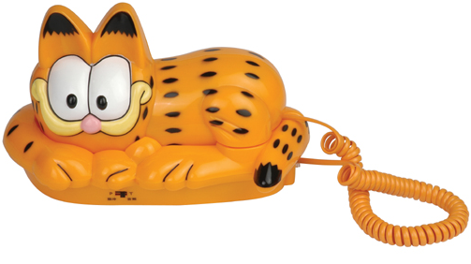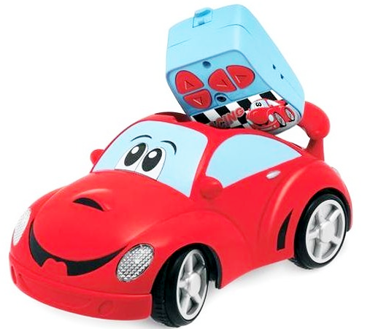
电话机 录音机 遥控车 书
42元 80元 28元 9元
（1）录音机比书贵多少元？
（2）博士买电话机找回8元钱，博士付了多少钱？
（3）博士有70元钱，买了两样东西正好把钱花完。博士买的是哪两样东西？
（1）80－9=71（元）
答：录音机比书贵71元。
（2）42＋8=50（元）
答：博士付了50元。
（3）42＋28=70（元）
答：博士买的是电话机和遥控车。

